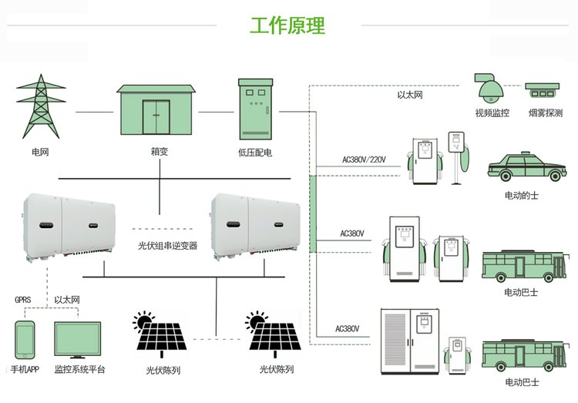
新能源电动汽车充电桩：
通过光伏板利用小区内的太阳能资源，转化为电能用于小区内电动车辆充电，更加绿色环保，符合未来的能源利用趋势。
充电桩区位布置：
- 立体车库处布置电动汽车专用充电桩，用于小区居民电动汽车的充电。
- 电动自行车停车棚处设置充电设备，用于小区居民电动自行车的充电。
产品信息（电动汽车充电装置）：
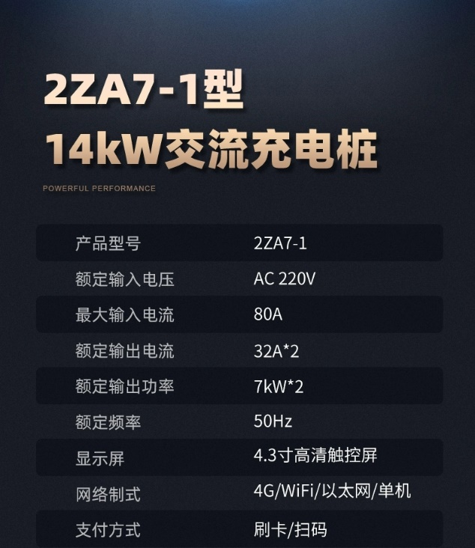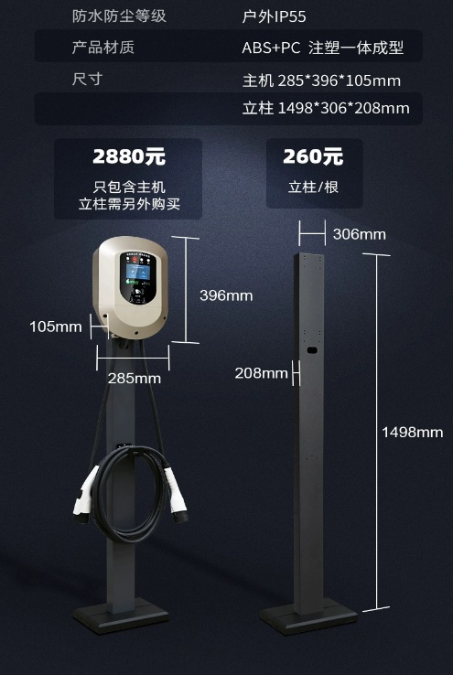

产品信息（电动自行车充电装置）：
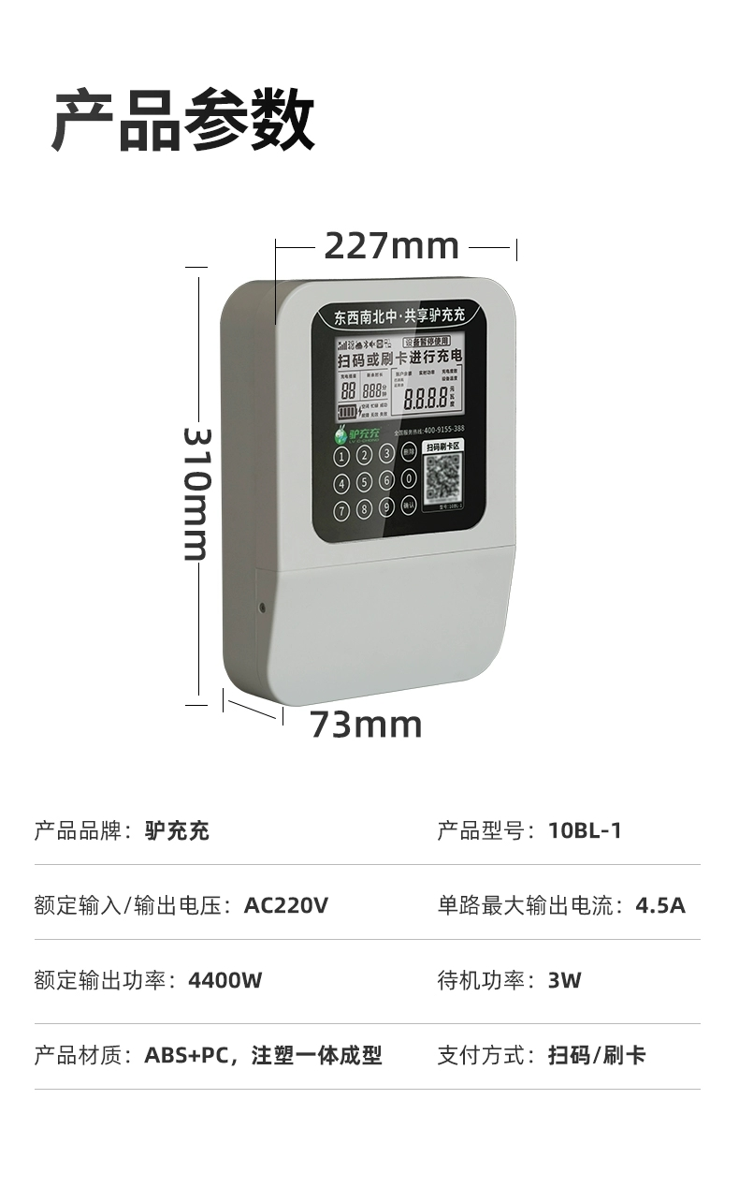
小区内设计采用电动汽车光伏充电装，并且设置分类、分级用能自动远传计量系统，且设置能源管理系统实现对建筑能耗的监测、数据分析和管理。

